 **GIUNTA REGIONALE 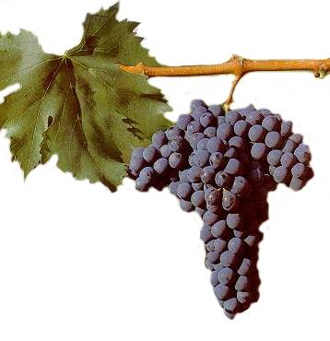MOD. 15 EST.**

**RICHIESTA ESTENSIONE IDONEITA’**

Procedure O.C.M. settore viticolo – Regione Abruzzo Reg. (UE) n. 1308/2013 Reg. n. 273/2018 Reg. 274/2018

Legge 238 12 dicembre 2016 – D.M. 12272/2015 D.M. 527/2017 D.M. 935/2018 – Circ. Agea 11517/2020

**Alla REGIONE ABRUZZO – D.P.D**. SERVIZI TERRITORIALI PER L’AGRICOLTURA

*Per competenza territoriale*

**- S.T.A**. Abruzzo Sud Via Asinio Herio, 75 - 66100 Chieti (CH) **PEC**: [dpd026@pec.regione.abruzzo.it](mailto:dpd026@pec.regione.abruzzo.it)

**- S.T.A.**  Abruzzo Est Via Cerulli Irelli, 17/19 - 64100 Teramo (TE) **PEC**: [dpd024@pec.regione.abruzzo.it](mailto:dpd024@pec.regione.abruzzo.it)

**- S.T.A**. Abruzzo Ovest Piazza Torlonia, 91 - 67050 Avezzano (AQ) **PEC**: [dpd025@pec.regione.abruzzo.it](mailto:dpd025@pec.regione.abruzzo.it)

Prot. N. ____________Data ______________

Il sottoscritto nato il a C.U.A.A. residente in via n. C.A.P. , nella sua qualità di titolare/legale rappresentante dell’ azienda C.U.A.A. (solo società) situata nel Comune di , tel. PEC/mail C.A.A.

**CHIEDE**

L’estensione dell’idoneità a produrre vino a DO/IG per i vigneti riportati nel sottostante prospetto e il relativo aggiornamento dello schedario viticolo

DICHIARA

di essere in regola con la normativa comunitaria e nazionale in materia di impianti e reimpianti e di avere la Scheda delle Superfici Vitate aggiornata

ALLEGA

* autorizzazione alla richiesta da parte degli eventuali comproprietari o proprietari qualora la conduzione non coincida con la proprietà;
* copia documento d’identità in corso di validità.

AUTORIZZA

Il trattamento dei dati contenuti nella presente domanda ai sensi della normativa vigente e l’accesso al fondo per ogni forma di verifica e controllo.

|  |  |  |  |  |  |  |
| --- | --- | --- | --- | --- | --- | --- |
| N. Unar | RIFERIMENTI CATASTALI | | | Superficie interessata ( mq ) | IDONEITA’ | |
| Comune | Foglio | Parti  Cella | D.O. / IG (Mq)  provenienza | D.O. / I.G. (Mq)  Destinazione |
| 1 |  |  |  |  |  |  |
| 2 |  |  |  |  |  |  |
| 3 |  |  |  |  |  |  |
| 4 |  |  |  |  |  |  |

Data ___________________ Firma _____________________